Motivation DB-Entwurf

Probleme und Bedeutung des DB-Entwurfs
Der korrekte Entwurf einer Datenbank ist für eine datenbankgestützte Anwendung so notwendig wie die Planung eines Architekten für den Bau eines Hauses. Es ergeben sich folgende Probleme:
- Keine eindeutige oder falsche Zuordnung von Daten
- Anomalien beim Betrieb der Datenbank
- Doppelte „redundante“ Datenhaltung
- u. v. m.
Ein nicht korrekter DB – Entwurf ist nur sehr schwierig zu beheben und führt zu großem Aufwand und Kosten die Fehler zu beheben!

Eine erste Tabelle
Im folgenden Beispiel, sollen zunächst zu allen Schülern einer Schule Daten erhoben werden. Zu diesen Daten gehören der 'Nachname' und der 'Vorname' eines Schülers. Um einem Schüler Post zustellen oder ihn anrufen zu können, müssen noch 'Straße', 'PLZ', 'Ort' und die 'Telefonnummer' gespeichert werden. Auch das 'Alter' des Schülers ist von Interesse.

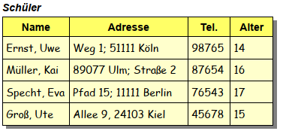

Welche Probleme können sich hier ergeben?
- Namen nicht getrennt -> Reihenfolge unklar -> kein gleiches Muster
- Adressen nicht geteilt & kein klares Muster -> keine gleichförmige Abfragemöglichkeit (bzw. zusätzliches, komplexes Parsing nötig)
- Telefon Nummern ohne Vorwahl, welche nicht direkt aus der Adr. abgeleitet werden kann
- Alter direkt gespeichert -> keine dynamischen Updates

Erste Normalform (1NF)
Eine Tabelle befindet sich in erster Normalform, falls die Wertebereiche der Merkmale atomar sind.
- Atomar: Unteilbare Informationseinheit!
- Merkmale, deren Wertebereiche unterschiedlichen Informationen enthalten, müssen weiter aufgeteilt werden.
- Die Datenbank darf keine Aufzählungen bzw. Listen gleicher Informationseinheiten enthalten.

Fazit: Obige Tabelle befindet sich nicht in erster Normalform!
Merke:
- In Tabellenspalten dürfen nur eindeutige Werte eingetragen werden (1NF)
- In Tabellen sollten möglichst keine Daten eingetragen werden, die ständigen Änderungen unterworfen sind.

Wie können wir die Tabelle verbessern?
- Name Aufteilen
- Adresse Aufteilen (PLZ, Ort, Straße, Hausnummer)
- Geburtsdatum statt Alter

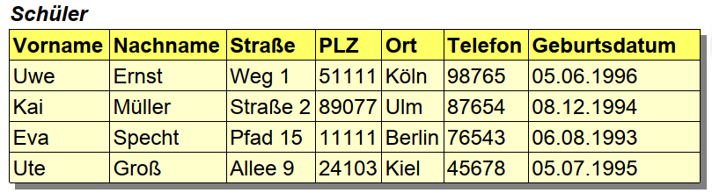

Grundlegende Datenbankbegriffe
Um eine gemeinsame Sprache als Grundlage für die weiteren Erklärungen zu haben, müssen zunächst einige Begriffe eingeführt und definiert werden.
Merkmal (Attribut): Spaltenüberschriften werden als Merkmal (Attribut) bezeichnet.

Beispiel: Vorname, Nachname

Datensatz (Tupel): Die Zeilen einer Tabelle werden als Datensätze (Tupel) bezeichnet.

Beispiel: Daten von Uwe (Uwe, Ernst, Weg 1, 51111, Köln, 98765, 05.06.1996)

Datenfeld (Zelle)
Eine einzelne Zelle einer Tabelle wird als Datenfeld (Zelle) bezeichnet. Es wird durch den Datensatz (Zeile) und das Merkmal (Spalte) bestimmt.
Datenfeldwert
Ein Datenfeldwert ist der konkrete Dateninhalt eines Merkmals in einem bestimmten Datensatz.

Beispiel: Uwe

Primärschlüssel von Tabellen
Wie im Folgenden gezeigt wird, ist es sinnvoll, dass in einer Datenbank jeder Datensatz einer Tabelle eindeutig identifiziert werden kann. Daher muss man ein Merkmal oder eine Kombination von Merkmalen bestimmen, mit denen eine solche eindeutige Identifizierung möglich ist.
Dieses Merkmal (bzw. diese Kombination von Merkmalen) wird dann Schlüsselmerkmal (bzw. Schlüsselmerkmale) oder einfach (Primär-)Schlüssel genannt.

Primärschlüssel einer Tabelle
Ein Primärschlüssel einer Tabelle muss folgende beiden Bedingungen erfüllen:
- Eindeutigkeit: Ein Schlüssel identifiziert eindeutig die Datensätze der Tabelle.
- Minimal: Wird ein Schlüssel aus mehreren Merkmalen kombiniert, dürfen nicht mehr Merkmale als unbedingt notwendig an der Kombination beteiligt werden.

Beispiele: Warum eignen sich in folgenden Beispielen die unterstrichenen Merkmale nicht als Primärschlüssel der Tabelle Schüler?

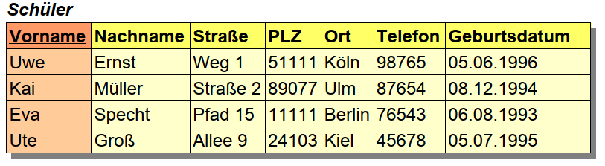
Problem: Vornamen können zwischen versch. Schülern gleich sein

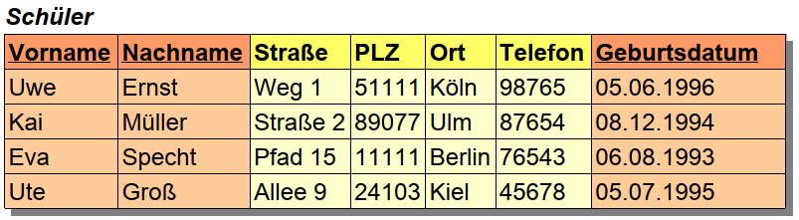
Problem: ? Vorname und Nachname sind MEIST ausreichend (Kombination aus Vor-, Nachname und zusätzlichem Merkmal eigentlich nötig)

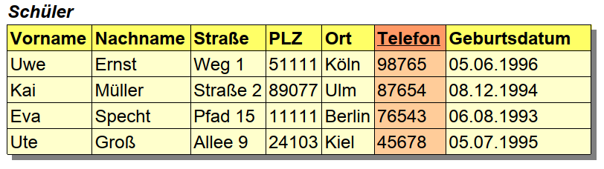
Problem: Mehrere Schüler können aus demselben Haushalt kommen und dieselbe Tel.-Nummer haben
Lösung
Um diesem Problem aus dem Weg zu gehen, wird ein neutrales zusätzliches Merkmal (ID: Identitätsnummer) zur Tabelle hinzugefügt. Mit Hilfe dieses Merkmals können die Datensätze mit einer eindeutigen Nummer durchnummeriert werden. Dieses Merkmal eignet sich hervorragend als Schlüssel der Tabelle, da es die zwei Eigenschaften Minimalität und Eindeutigkeit erfüllt.

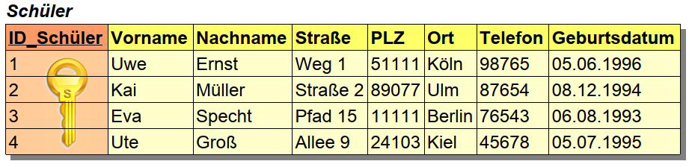

Tabellen einer Datenbank
Eine Tabelle einer Datenbank folgende Eigenschaften erfüllen:
Tabelle (Relation)
Eine Tabelle ist eine Menge von Datensätzen, die tabellenförmig angeordnet werden und folgende eindeutigen Eigenschaften erfüllen:

- Tabellenname: Eine Tabelle besitzt einen, innerhalb der Datenbank, eindeutigen Namen.
- Merkmalsnamen: Der Name eines Merkmals ist innerhalb der Tabelle eindeutig.
- Schlüssel: Jede Tabelle besitzt einen Schlüssel.
- Zudem gilt, dass die Anzahl und Reihenfolge der Merkmale und der Datensätze einer Tabelle beliebig sind.
Anmerkung: Datenbanksysteme die auf Tabellen (Relationen) basieren, die zueinander in Beziehung stehen, bezeichnet man als Relationale Datenbanksysteme

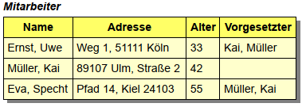
Aufgabe (12.1.1 Fehlerhafte Tabelle)
In einem Unternehmen sollen Name, Adresse, Alter und der direkte Vorgesetzte des jeweiligen Mitarbeiters in einer Tabelle gespeichert werden.
Aus dieser Tabelle ist beispielsweise erkennbar, dass 'Kai Müller' der direkte Vorgesetzte der beiden Mitarbeiter 'Uwe Ernst' und 'Eva Specht' ist.

Fragen:
1. Warum ist diese Tabelle für die Umsetzung auf einem relationalen Datenbanksystem ungeeignet?
Keine klare Trennung und Ordnung der Merkmale

2. Zu welchen Komplikationen kann es bei der Verwendung dieser Tabelle kommen?
Durch unterschiedliche Namensreihenfolge wird der Vorgesetzte als zwei verschiedene Personen gesehen

3. Wie muss die Tabelle verändert werden, um diese Komplikationen zu vermeiden?
Namen, Adresse, Vorgesetzter aufteilen; Geb. Datum statt Alter; Mitarbeiter-ID als Primär-Schlüssel
Exkurs: Anlegen einer DB in XAMPP
Vorarbeit:
- Installation XAMPP. Recherchiere die neueste (stabile) Version von XAMPP. Lade die Installationsdatei herunter und installiere in den Ordner (wichtig!) C:\xampp
- Lege das Icon des XAMPP Control Panels auf den Desktop

Start XAMPP
- Starte das XAMPP Control Panel
- Starte die Dienste Apache und MySQL
- Starte phpMyAdmin durch den Admin – Button (Öffnet sich im Browser)

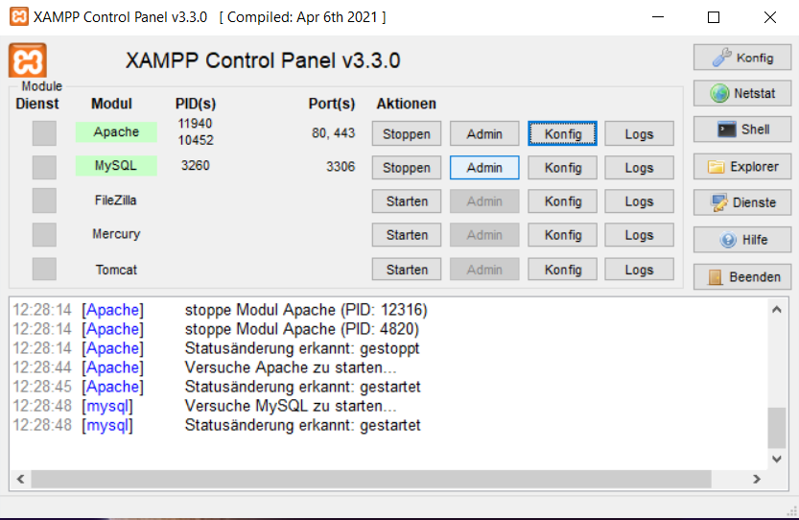

Datenbank anlegen
Gehe zum Reiter Datenbanken und lege die Datenbank 02_1_Schule1 an.

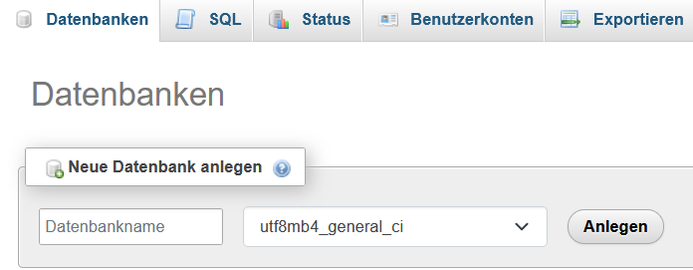

Lege die Tabelle Schüler mit 8 Spalten an:

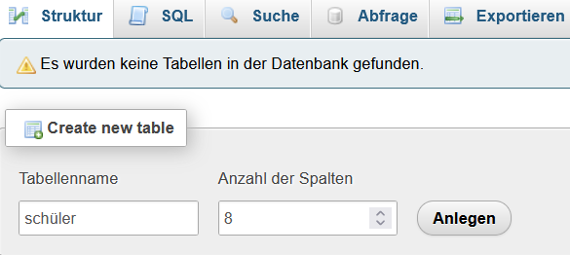

Bearbeite die Struktur der einzelnen Daten.
- Welche Datentypen sind für die einzelnen Merkmale geeignet?
- Was muss beim Primärschlüssel beachtet werden?

- Lege über den Reiter Einfügen die Datensätze an.
- Suche folgende Daten mit "Query by example":
  - Alle Schüler aus Berlin.
  - Alle Schüler deren Name mit "U" beginnt.
  - Alle Schüler deren PLZ die Folge "11" enthält.
  - Alle Schüler die 1995 und 1996 geboren sind.
  - Alle Schüler, die vor (nach) dem 01.07.1995 geboren sind.

Hausaufgabe
Führen Sie die obigen Schritte nochmal zuhause auf ihrer Datenbank aus.

Eine erste Beziehung
Als nächstes soll die Schülertabelle so erweitert werden, dass die Information, welche Lehrkraft Klassenleiter des jeweiligen Schülers ist, mit aufgenommen werden kann. Vom Klassenlehrer werden Vor- und Nachname als weitere Merkmale an die Tabelle angefügt.

Schüler - Klassenleiter
ID_Schüler | Nachname | Vorname | … | Nachname | Vorname
1 | Ernst | Uwe | … | Moll | Willi
2 | Müller | Kai | … | Moll | Willi
3 | Specht | Eva | … | Kurp | August
4 | Groß | Ute | … | Kurp | August

Probleme:
- Die Merkmale Nachname und Vorname sind bereits in Nutzung!
- Redundanz bei Lehrern.

Lösung: Den Merkmalen der Lehrkräfte wird zur Unterscheidung ein L vorangestellt und sie bekommen eine ID_Lehrer zur eindeutigen Unterscheidung der Lehrer.

Schüler - Klassenleiter
ID_Schüler | Nachname | Vorname | … | ID_Lehrer | Nachname | Vorname
1 | Ernst | Uwe | … | 1 | Moll | Willi
2 | Müller | Kai | … | 1 | Moll | Willi
3 | Specht | Eva | … | 2 | Kurp | August
4 | Groß | Ute | … | 2 | Kurp | August

Problem: Redundanz und Anomalien!
- Die Wiederholung der Namen Willi Moll und Kurp August ist eine Redundanz.
Er wird über die ID_Lehrer eindeutig identifiziert.
- Immer wenn der Name einer Lehrkraft auftaucht könnte er
falsch geschrieben werden die Information !
- Ein neuer Lehrer kann erst hinzugefügt werden, wenn es auch einen assoziierten
Schüler gibt der ihn als Klassenlehrer hat.
- Wenn Schüler entfernt werden, kann auch die Information über den
Klassenlehrer verloren gehen.
- Ändert sich im Namen eines Lehrers etwas, muss dies an allen
möglichen Stellen geändert werden.
Beispiel: Willi ist nur der Spitzname, offiziell heißt es Wilhelmine (oder Wilhelm).

Merke: Redundante Daten sind auf einer Datenbank zu vermeiden!
Redundanz: Eine Wiederholung von Daten ohne tatsächlichen Informationsgewinn.

Mutationsanomalie (Mutation der Daten)
Die Mutationsanomalie tritt auf, wenn die redundanten Daten (z.B. durch versehentliches Falschschreiben) verändert werden ("mutieren").

Einfüge (Insert) -Anomalie (ungewolltes einfügen von Daten)
Von einer Einfüge-Anomalie spricht man, wenn durch das Einfügen von Daten ungewollt weitere Daten eingefügt werden müssen.

Löschanomalie (unbeabsichtigtes Löschen von Daten)
Eine Löschanomalie liegt vor, wenn durch das Löschen von Daten weitere Informationen verloren gehen, die jedoch nicht gelöscht werden sollten.

Änderungsanomalie, Updateanomalie
(Durch die Änderung von Daten werden weitere Änderung von Daten nötig)
Wenn das Ändern eines Datensatzes zwangsläufig das Ändern weiterer Datensätze nach sich zieht, spricht man von einer Änderungsanomalie.

Lösung:
- Die Schüler- und Lehrerdaten werden in zwei Tabellen gehalten.
- Die Beziehung Klassenleiter zwischen einer Lehrkraft und einem
Schüler wird über einen Fremdschlüssel realisiert.

Lehrer
ID_Lehrer | L_Nachname | L_Vorname
1 | Moll | Willi
2 | Kurp | August

Schüler
ID_Schüler | Nachname | Vorname | … | ID_Klassleiter
1 | Ernst | Uwe | … | 1
2 | Müller | Kai | … | 1
3 | Specht | Eva | … | 2
4 | Groß | Ute | … | 2

Fremdschlüssel
Als Fremdschlüssel einer Tabelle wird ein Merkmal (oder werden eine Kombination aus Merkmalen) bezeichnet, die in einer anderen Tabelle als Primärschlüssel vorkommen.
Mit Hilfe von Fremdschlüsseln werden die Beziehungen zwischen Tabellen realisiert.

Aufgabe: Legen Sie die Tabelle Lehrer in der Datenbank 02_1_Schule1 an. Erweitern Sie die Tabelle Schüler um das Feld Klassenleiter.

Eine zweite Beziehung
Als zusätzliche Erweiterung sollen nun die Schulklassen mit in die Datenbank aufgenommen werden. Aus den Tabellen soll ablesbar sein, welcher Lehrer in welcher Klasse unterrichtet. Es gibt 3 Klassen:
- BG (Berufsgrundschuljahr)
- IF (Technische/er Assistent/in Informationstechnik)
- FO13 (Fachoberschule Klasse 13)
Eine erste Idee zählt die Klassen für jeden Lehrer in der Spalte Klasse auf:
Lehrer - Klasse
ID_Lehrer | L_Nachname | L_Vorname | Klasse
1 | Moll | Willi | BG (Berufsgrundschuljahr)  FO13 (Fachoberschule Klasse 13)
2 | Kurp | August | FO13 (Fachoberschule Klasse 13)  IF (TA Informationstechnik)
Problem: Diese Tabelle entspricht nicht der 1NF und enthält Redundanzen
- Das Merkmal Klasse ist nicht : Zerlegen in und
Verstoß gegen !
- Doppelte Aufzählung von Klassen, wenn zwei Lehrer in der gleichen Klasse unterrichten!
! Mengen und Listen Verstoß gegen !
Lösung:
- Die Lehrer- und Klassendaten werden in zwei gehalten.
- Die Beziehung "Lehrer unterrichten in Klassen" wird über eine Beziehungstabelle realisiert.

Lehrer |  |  |  | Klasse
ID_Lehrer | L_Nachname | L_Vorname |  | ID_Klasse | Kürzel | Beschreibung
1 | Moll | Willi |  |  |  | Berufsgrundschuljahr
2 | Kurp | August |  |  |  | TA Informationstechnik
 |  |  |  |  |  | Fachoberschule Klasse 13

Beziehungstabelle  Eine Tabelle, die der Umsetzung einer Beziehung dient, nennt man Beziehungstabelle.  Zusammengesetzter Schlüssel  Der Schlüssel der Beziehungstabelle wird aus der  Kombination der Fremdschlüssel gebildet. Die einzelnen Merkmale, aus denen sich Schlüssel zusammensetzt werden als Teilschlüssel bezeichnet. | 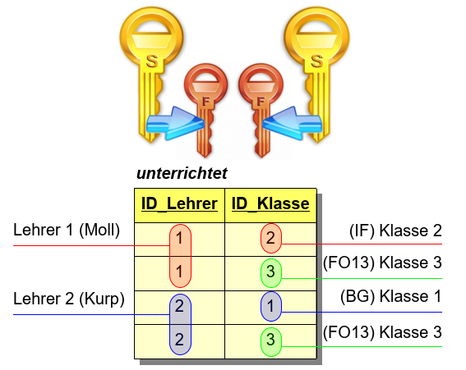

Eine dritte Beziehung
In jeder Klasse wird ein Klassensprecher gewählt. Die Beziehung 'ist Klassensprecher' zwischen den Tabellen 'Schüler' und 'Klasse' soll ebenfalls in die Datenbank aufgenommen werden.

Variante 1: Eintrag des Fremdschlüssels ID_Klasse in die Schülertabelle
Schüler
ID_Schüler | Nachname | Vorname | … | ID_Klassleiter | ID_Klasse
1 | Ernst | Uwe | … | 1 | 2
2 | Müller | Kai | … | 1
3 | Specht | Eva | … | 2 | 1
4 | Groß | Ute | … | 2 | 3
Bewertung:
- Lösung, da nicht jeder Schüler Klassensprecher wird.
- Es entstehen Einträge, Funktion des Eintrags ID_Klasse ist

Variante 2: Eintrag des Fremdschlüssels ID_Schüler in die Klassentabelle
Klasse
ID_Klasse | Kürzel | Beschreibung | ID_Schüler
1 | BG | Berufsgrundschuljahr | 3
2 | IF | TA Informationstechnik | 1
3 | FO13 | Fachoberschule Klasse 13 | 4
Bewertung:
- Lösung: es entstehen Einträge.
- Funktion des Eintrags nicht unbedingt klar.

Variante 3: Anlegen einer eigenständigen Beziehungstabelle "istKlassensprecher"
istKlassensprecher
ID_Klasse | ID_Schüler
1 | 3
2 | 1
3 | 4
Bewertung:
- Lösung: Funktion der Beziehungstabelle klar. Besser erweiterbar (z.B. von – bis)
- : Aufwand Pflege der extra Tabelle

Aufgaben
1) Nehmen Sie mit der Beziehung 'ist Mitschüler' die Information in die Datenbank auf, welcher Schüler in welcher Klasse geht.

2) Erweitern Sie die Datenbank 02_1_Schule1 um die eben besprochenen Beziehungen und Tabellen.

Volker Janßen, Datenbanken, westermann 2017

